Приложение
Памятка для застрахованного лица!

Порядок подачи заявления о назначении пенсии и заявления о доставке пенсии через электронный сервис «Личный кабинет застрахованного лица».
Важно! Для того, чтобы иметь возможность подать заявление, необходимо пройти регистрацию на сайте www.gosuslugi.ru и иметь статус учетной записи «Подтвержденный» в «Личном кабинете застрахованного лица».
Для подачи заявления о назначении пенсии через Личный кабинет необходимо совершить несколько шагов:
- На сайте Пенсионного фонда России www.pfrf.ru выбрать баннер «Личный кабинет застрахованного лица» внизу главной страницы сайта ПФР или в разделе «Электронные сервисы».
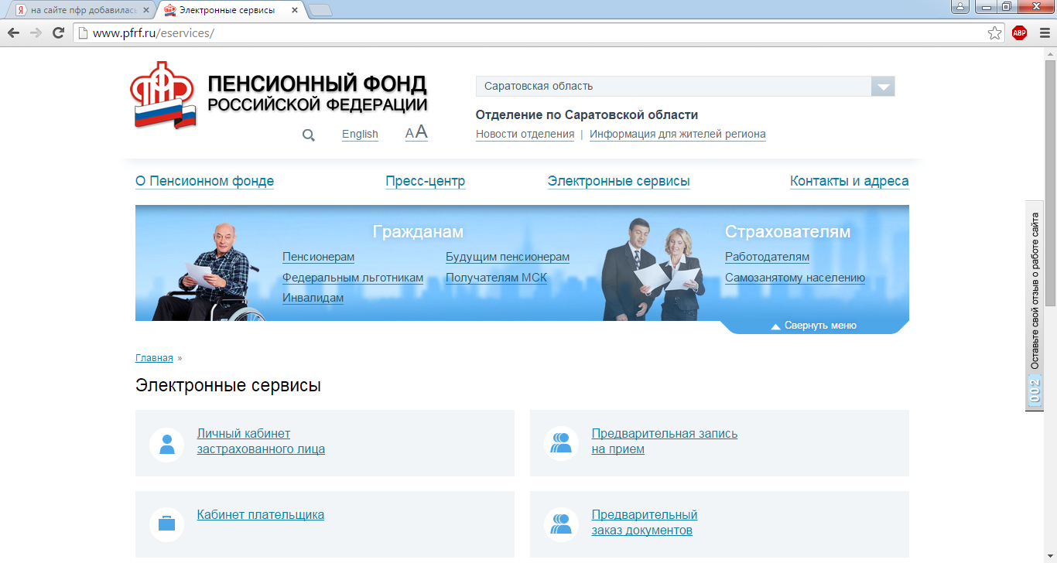
- Нажать кнопку «Вход», затем набрать номер телефона и пароль в соответствующих полях.
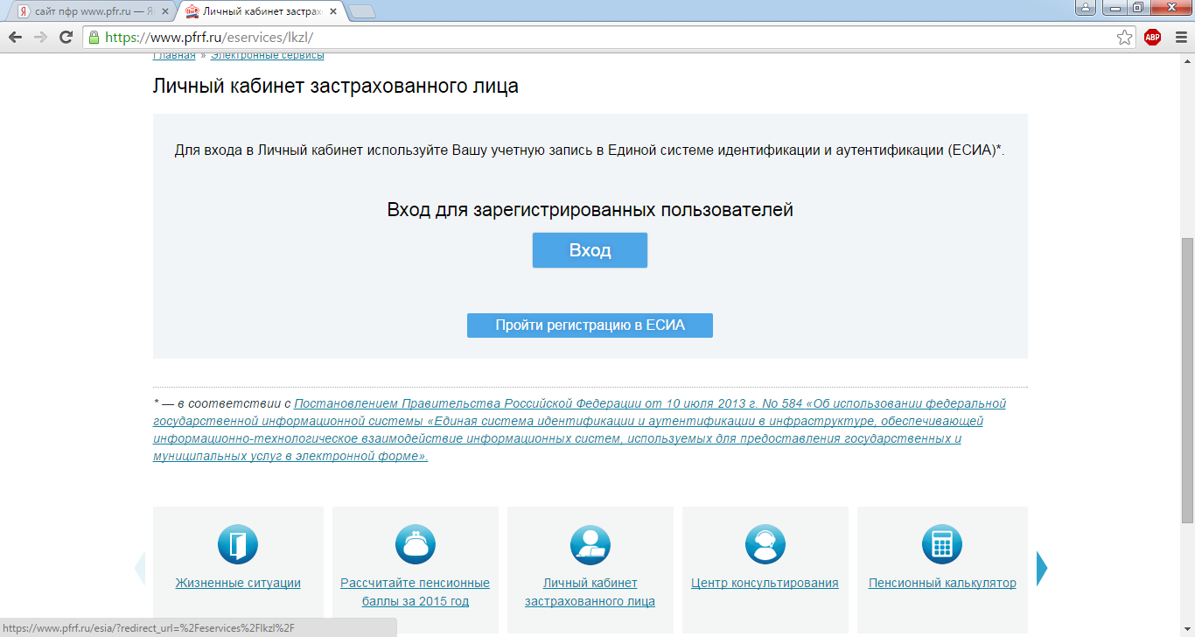

- В разделе «Подать заявление» необходимо выбрать «Заявление о назначении пенсии».
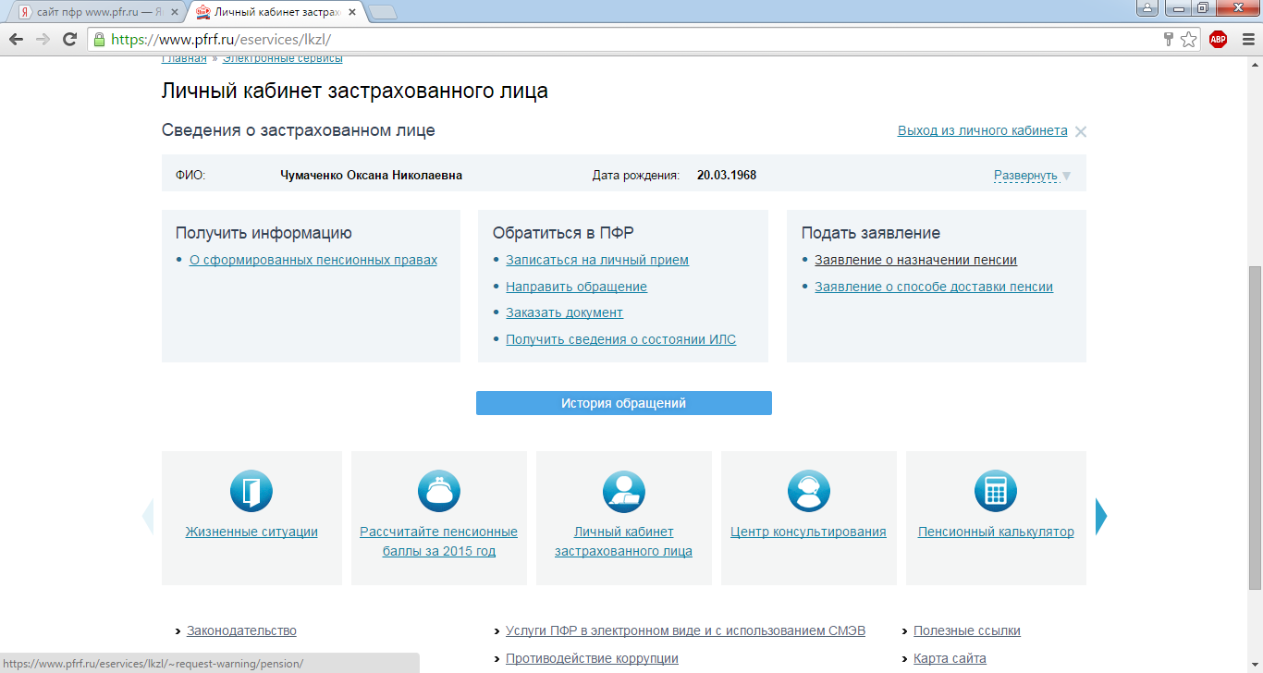
Откроется форма «Подача заявления о назначении пенсии», для удобства форма разделена на 4 шага. В каждом шаге следует заполнить необходимую (запрашиваемую) информацию.
1 шаг - «Общие данные». На данном этапе выбирается территориальный орган ПФР по месту жительства, в который подается заявление, вводится информация по принадлежности к гражданству. После ввода информации следует нажать кнопку «Следующий шаг».
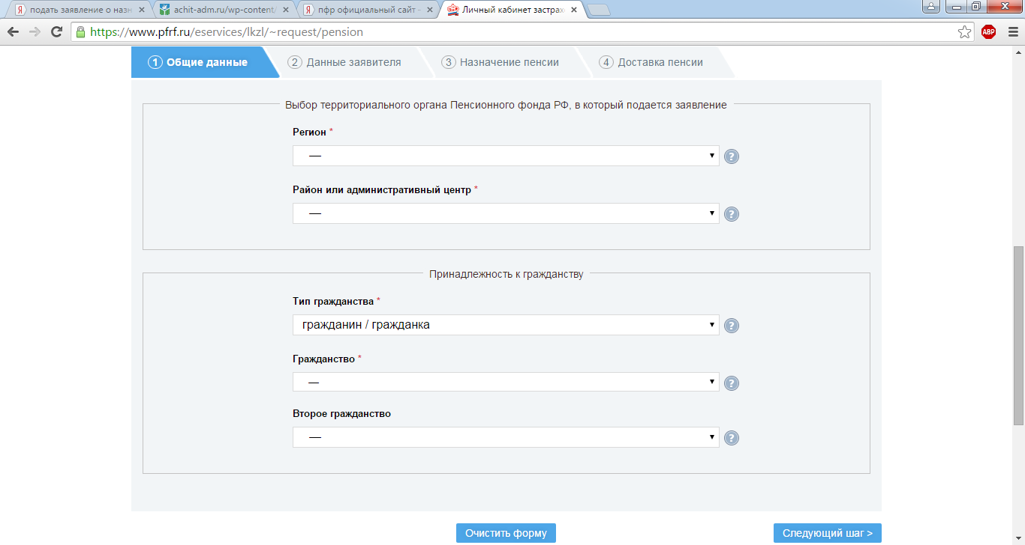
2 шаг – «Данные заявителя».
На данном этапе заполняются сведения о месте рождения, адресе проживания, паспортные данные, номер телефона и адрес электронной почты для того, чтобы в случае необходимости специалист ПФР имел возможность связаться с заявителем. После ввода информации нажать кнопку «Следующий шаг».
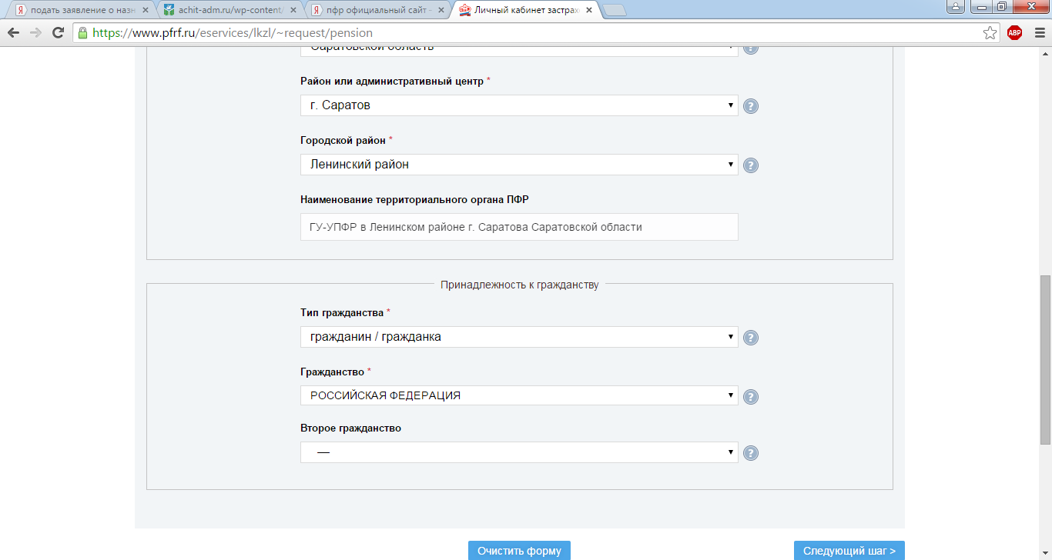
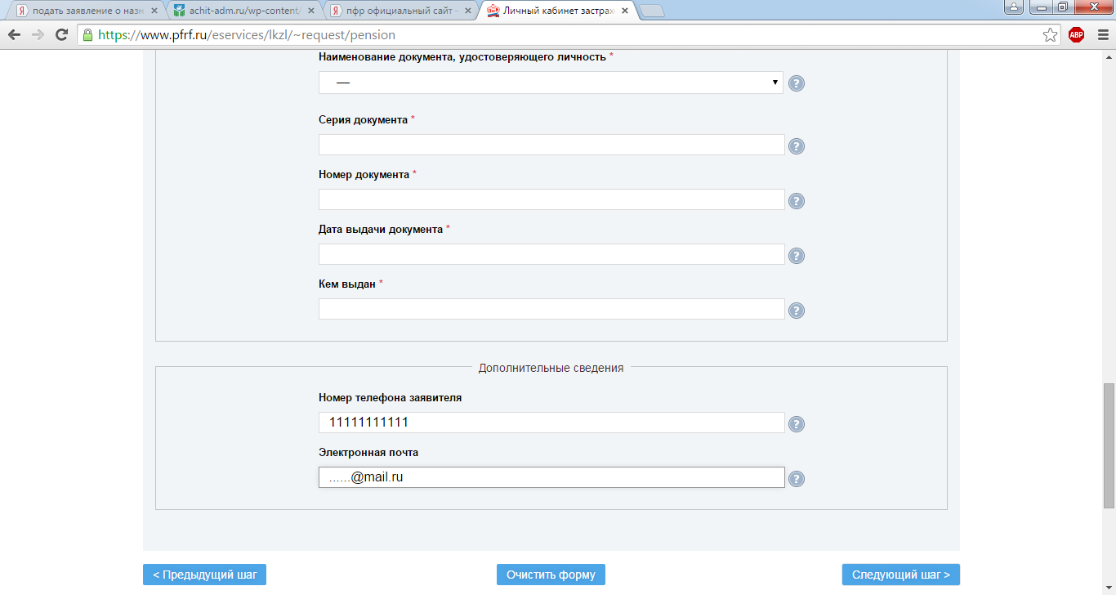

3 шаг – «Назначение пенсии». В этом разделе необходимо указать на назначение какого вида пенсии подается заявление. Например:
- для застрахованных лиц, которые достигли возраста 60 лет мужчины и 55 лет женщины следует указать вид пенсии «Страховая пенсия по старости (ст. 8 Федерального закона от 28.12.2013 № 400-ФЗ «О страховых пенсиях»).
- для застрахованных лиц, которые имеют право на досрочное назначение страховой пенсии, следует указать вид пенсии «Страховая пенсия по старости досрочно (ст. ст. 30-33 Федерального закона от 28.12.2013 № 400-ФЗ «О страховых пенсиях)» и т.д.
На данном этапе также необходимо указать является ли заявитель получателем пенсии по линии силовых структур, сведения о наличии иждивенцев и том, работает ли заявитель на момент подачи заявления или нет, затем нажать кнопку «Следующий шаг».
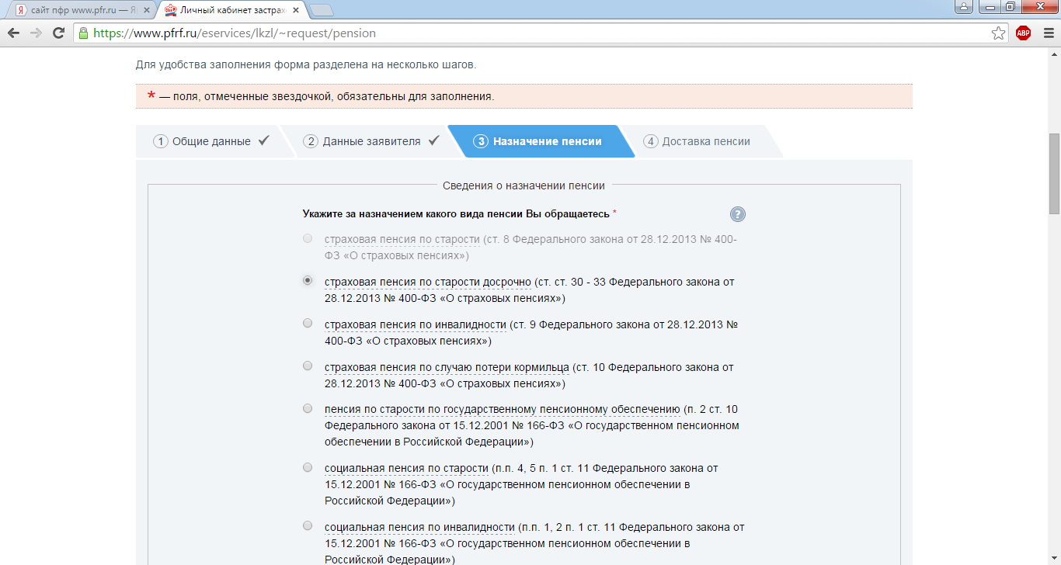
4 шаг – «Доставка пенсии». После предоставления данных о способе доставки пенсии либо о том, что заявление о доставке пенсии будет направлено Вами позже, необходимо нажать кнопку «Отправить заявление».

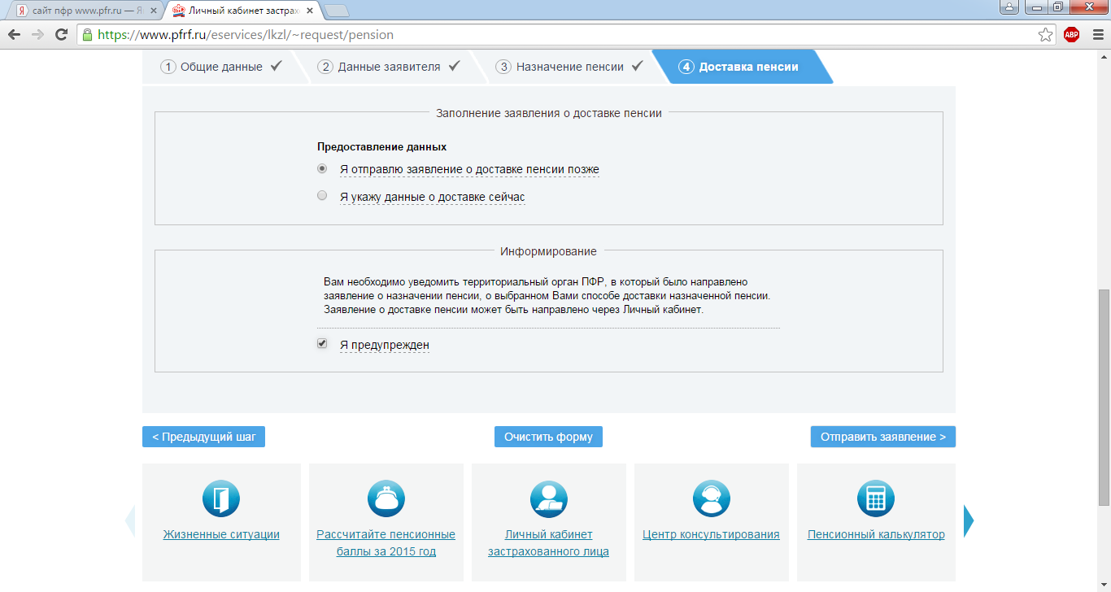
В случае выбора будущим пенсионером доставки пенсии путем ее зачисления на счет в банке, для формирования заявления о доставке пенсии необходимо указать данные соответствующего банка, а также сведения о номере лицевого счета будущего пенсионера, открытом в выбранном банке, в том числе о номере счета банковской карты.
При выборе доставки пенсии на дом через организацию почтовой связи дополнительно необходимо указать сведения об адресе доставки пенсии.
Возможностью подать заявление об изменении способа доставки пенсии через Личный кабинет могут воспользоваться и те, кто уже является получателем пенсии.
В Личном кабинете можно отслеживать движение и статус своего заявления через вкладку «История обращений».

